Лабораторная работа № 3

Язык разметки Markdown

Карцова Анна Сергеевна

Содержание

Список иллюстраций

Список таблиц

# 1 Цель работы

Целью работы является освоение процедуры оформления отчетов с помощью легковесного языка разметки Markdown.

# 2 Выполнение лабораторной работы

2.1. Я открыла терминал на домашнем компьютере.

2.2. Перешла в каталог курса сформированный при выполнении лабораторной работы No2. Обновила локальный репозиторий, скачав изменения из удаленного репозитория.

Рис. 1: Обновление репозитория

Рис. 1: Обновление репозитория

2.3. Перешла в каталог с шаблоном отчета по лабораторной работе № 3. Провела компиляцию шаблона, используя команду make.



Рис. 2: Компиляция шаблона командой make

Удалила полученные файлы командой make clean.

Рис. 3: Удаление командой make clean

Рис. 3: Удаление командой make clean

Проверила, что файлы после применения команды make clean файлы report.pdf и report.docx были удален.

Рис. 4: Проверка удаления файлов

Рис. 4: Проверка удаления файлов

Открыла файл report.md с помощью текстого редактора.

Рис. 5: Открытие файла текстовым редактором

Рис. 5: Открытие файла текстовым редактором

Изучила структуру открытого файла.

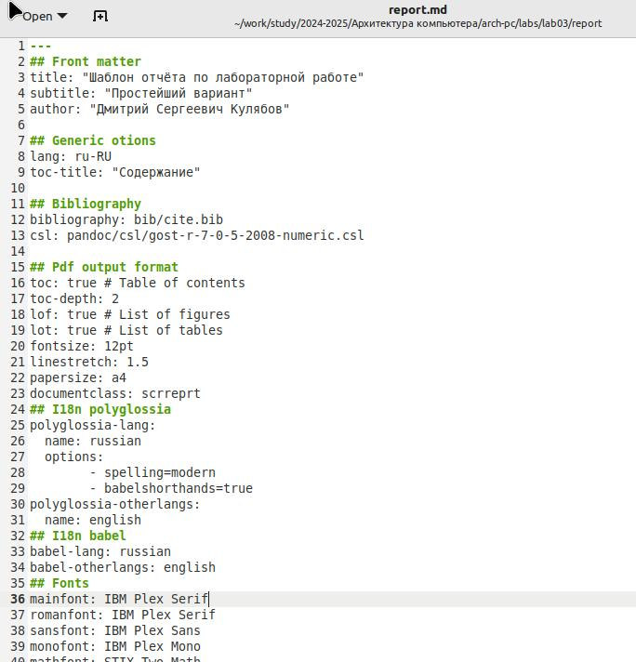

Рис. 6: Шаблон файла

Заполнила отчет по лабораторной работе.

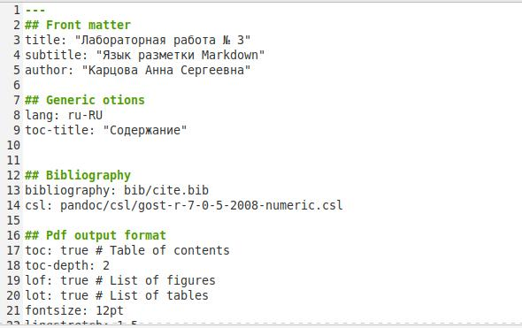

Рис. 7: Титульная страница отчета

Основной отчет.

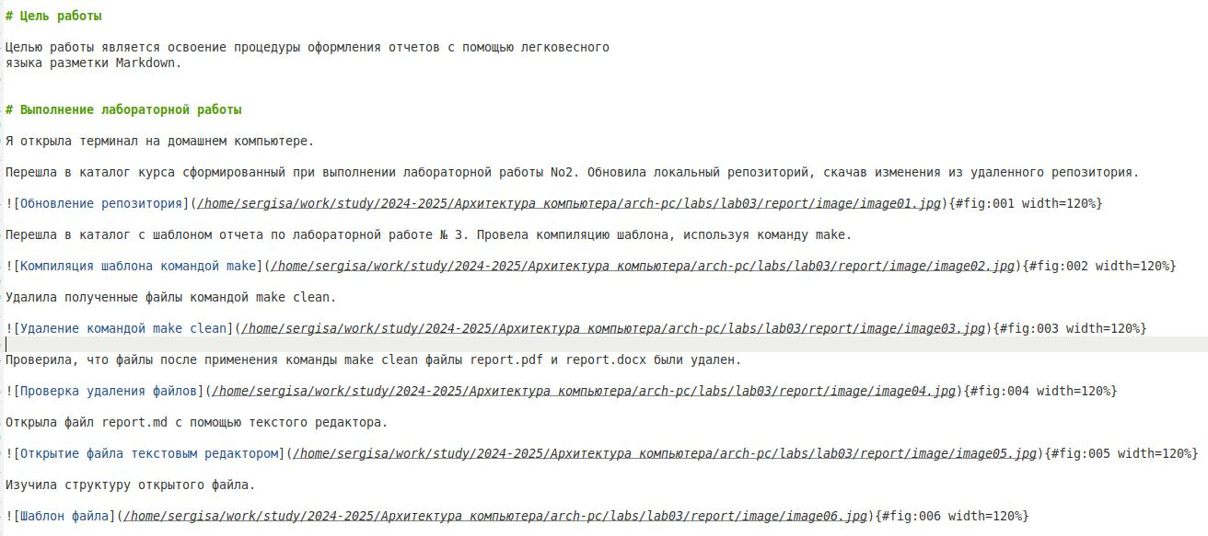

Рис. 8: Отчет

# 3 Выводы

Здесь кратко описываются итоги проделанной работы.